企业数据中心产品需求文档
V2.8 精简图文评审版 2026年11月6日
本文按企业数据中心七个菜单说明功能介绍、产品价值、产品逻辑、交互逻辑与原型示意，作为产品、研发、测试共同确认页面行为和业务边界的依据。
产品目标 统一接入企查查FTP、启信宝FTP、天眼查FTP及离线文件，经过映射、加工、融合和更新，形成可追溯的企业库，向下游提供批量订阅推送和标准API服务。
本次重点 企业列表集中提供关键词、地区和国民经济行业条件；行业明确为一级门类、二级大类、三级中类、四级小类。选择上级覆盖下属路径，行业编码及标准版本共同参与匹配。
使用方式 先了解菜单业务目标，再按产品规则和交互说明核对操作结果；各菜单关键验证点可用于研发联调与测试验收。
产品原型 https://limenglifei.github.io/enterprise-data-center-prototype/#enterprises

1 产品范围与阅读导航
1 产品范围与阅读导航 2
2 数据总览 4
3 数据接入 6
4 脚本管理 10
5 信源排序 12
6 更新任务 14
7 数据存储 17
8 下游服务 21
9 统一规则与端到端验证 27

业务链路 外部文件接入 → 解析与字段映射 → 独立脚本加工 → 统一企业识别 → 按行按字段融合 → 企业库更新 → 下游发布与调用。
角色分工 数据运营维护信源、映射、脚本和任务，核对异常与来源；产品及数据管理员维护字段口径、排序与授权；下游服务管理员配置、发布、停用服务；研发与测试依据交互及关键验证点实现和验收。
边界 上游通过FTP/FTPS和离线文件本地上传接入；本地文件采用固定模板。下游包括批量订阅推送、标准API服务两个页签，订阅在前。各菜单围绕同一统一企业库工作。
菜单 | 主要任务 | 查看重点
数据总览 | 判断接入、更新与服务运行情况 | 统计口径与导航
数据接入 | 配置FTP信源或上传离线文件 | 映射、原件、校验与接入结果
脚本管理 | 维护字段加工逻辑 | 草稿、测试、版本与绑定
信源排序 | 配置字段取值顺序 | 四级排序、空值回退与人工选源
更新任务 | 维护任务和查看每次执行 | 全量、增量、频率与检查点
数据存储 | 检索企业并核对完整档案 | 国民经济行业四级、明细卡与来源
下游服务 | 订阅推送或发布查询接口 | 条件、状态、增量与调用记录

统一数据口径与模块范围
统一模型 标准目录为13张表、259个字段，其中159个业务字段可映射、100个中心维护字段由中心生成。字段以“子表.字段”唯一标识；列表中的兼容字段不代表全部物理模型。
企业与明细 企业采用稳定内部企业ID；同一信用代码归入同一主体，名称相似不能自动合并。1:N信息保留独立业务行及稳定行ID，不按数组位置拼接，不把多条专利、年度或风险压成一个值。
缺失语义 未采集、未查到、采集失败与已确认无记录需区分。未知数值保留空值；显式有效0仍为0。来源记录、原始值、标准值、处理版本和有效取值分别保留。
模块 | 字段数 | 记录组织
工商基本信息 | 30 | 企业主体1:1
企业联系方式 | 6 | 联系方式1:N
地址与区位 | 25 | 地址1:N
行业分类 | 23 | 带版本的行业路径1:N
年度经营与财务 | 23 | 按财年区分
上市信息 | 19 | 按交易所及股票区分
股东与股权 | 25 | 按可信股东主体区分
荣誉与资质 | 23 | 按证书或确认组合区分
专利明细 | 18 | 优先按申请号区分
知识产权汇总 | 13 | 按统计日区分
风险事件明细 | 16 | 按同一可信事件区分
风险汇总 | 19 | 按统计日区分
企业标签 | 19 | 按标签定义区分

2 数据总览
功能介绍 集中展示企业数据总量、可用信源、标准字段及已发布下游服务，提供接入、融合更新和服务发布的链路入口。
功能价值 让运营先识别影响数据供给的环节，再进入相应菜单处理；统计和企业库采用同一口径，避免把来源记录数误认为企业数。
原型示意 图中链路入口对应实际菜单。最近更新展示一次执行结果，点击可查看处理明细；下游卡片分别进入批量订阅推送、标准API服务。
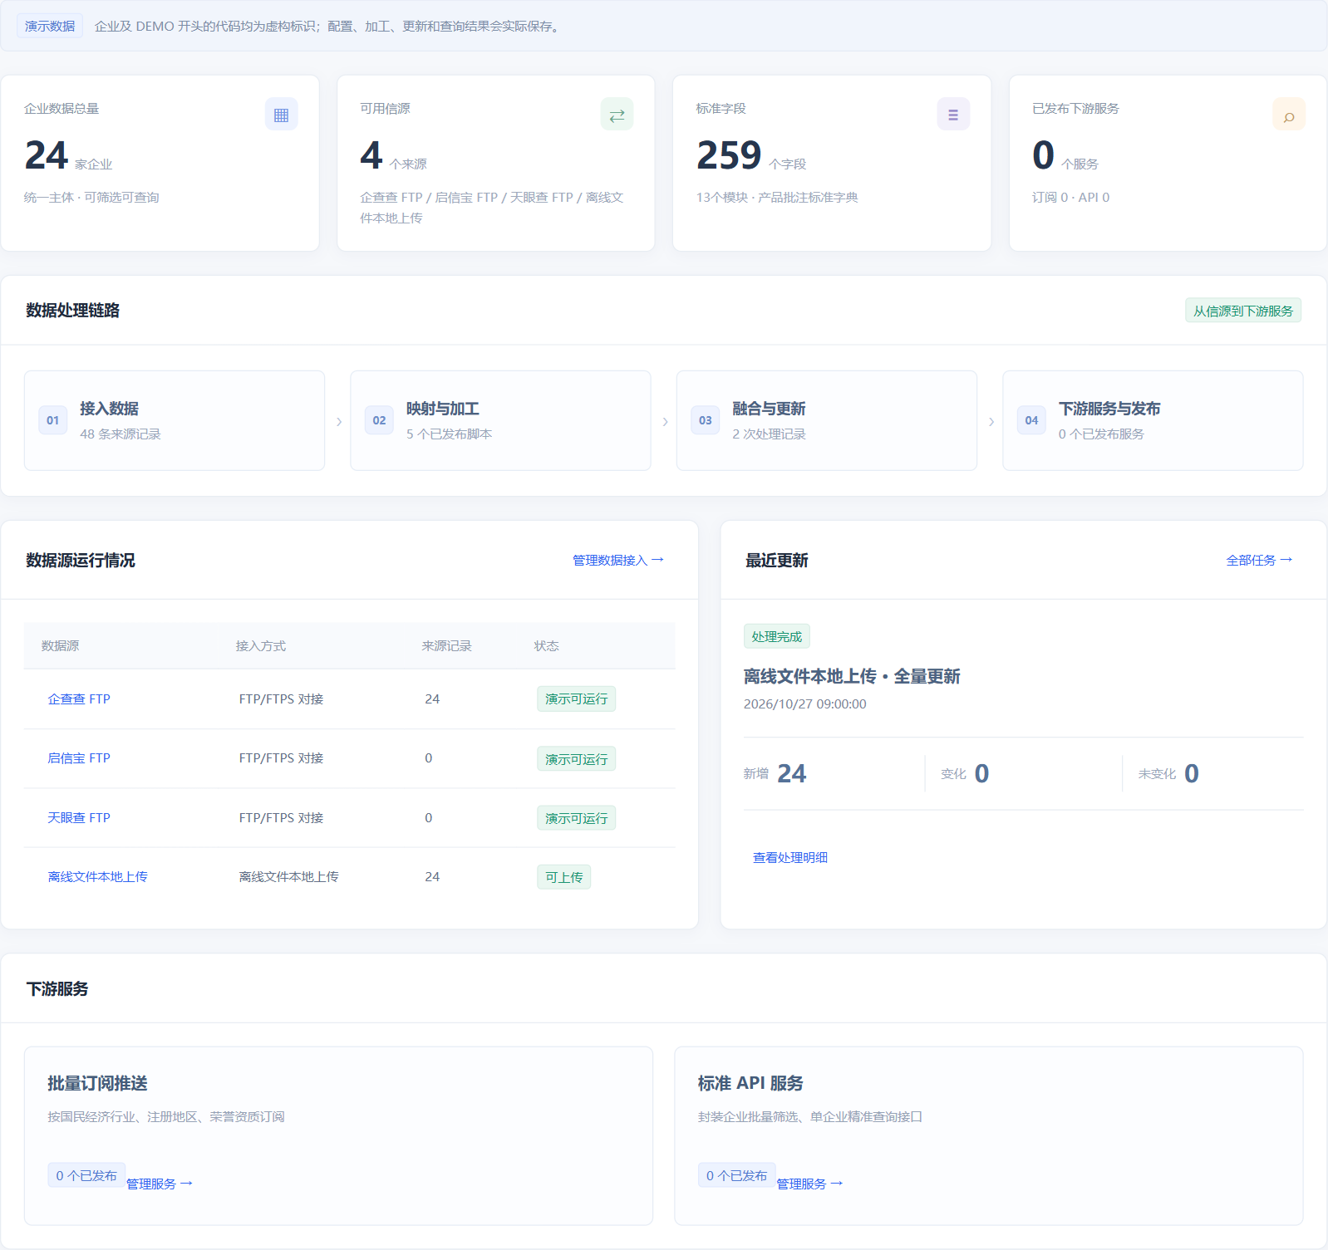
图 1 数据总览与处理链路

数据总览的统计和交互
产品逻辑 企业总量按稳定企业ID去重；一家企业有多个信源或多条明细不重复累计。可用信源以当前有效配置及启用状态统计；标准字段数来自统一目录。
服务口径 已发布下游服务数等于已发布订阅与标准API之和。草稿、暂停或停用不计入已发布数，历史配置也不重复累计。来源运行状态和最近执行结果分别表达。
交互逻辑 进入页面读取已提交的统一统计快照。点击链路、信源管理、最近更新明细或下游服务入口定位对应页面；刷新统计不触发外部采集，也不改变任务或服务状态。
异常状态 未执行时显示明确空态；统计读取失败显示错误与重试入口，不能显示为0。时间展示应指明数据更新时间或本次执行完成时间，避免同屏口径混用。
关键验证点 同一企业导入两个来源，企业总数不翻倍；新增草稿服务不增加已发布数，发布后增加、暂停后减少；刷新页面不产生新任务；点击执行结果打开正确运行明细。

3 数据接入
功能介绍 页签按“FTP/FTPS对接、离线文件本地上传”排列。FTP下分别维护企查查FTP、启信宝FTP、天眼查FTP等信源，每个信源独立保存连接、字段映射、远端文件和接入记录。
功能价值 以信源为单位管理厂商差异，统一后续治理链路；文件来源、映射和执行结果可回溯，新增厂商无需重新设计企业标准字段。
交互逻辑 从左侧选择信源，右侧切换连接配置、字段映射、远端文件和接入记录。选择信源不触发采集；连接校验、文件预览和执行接入均由明确操作发起。
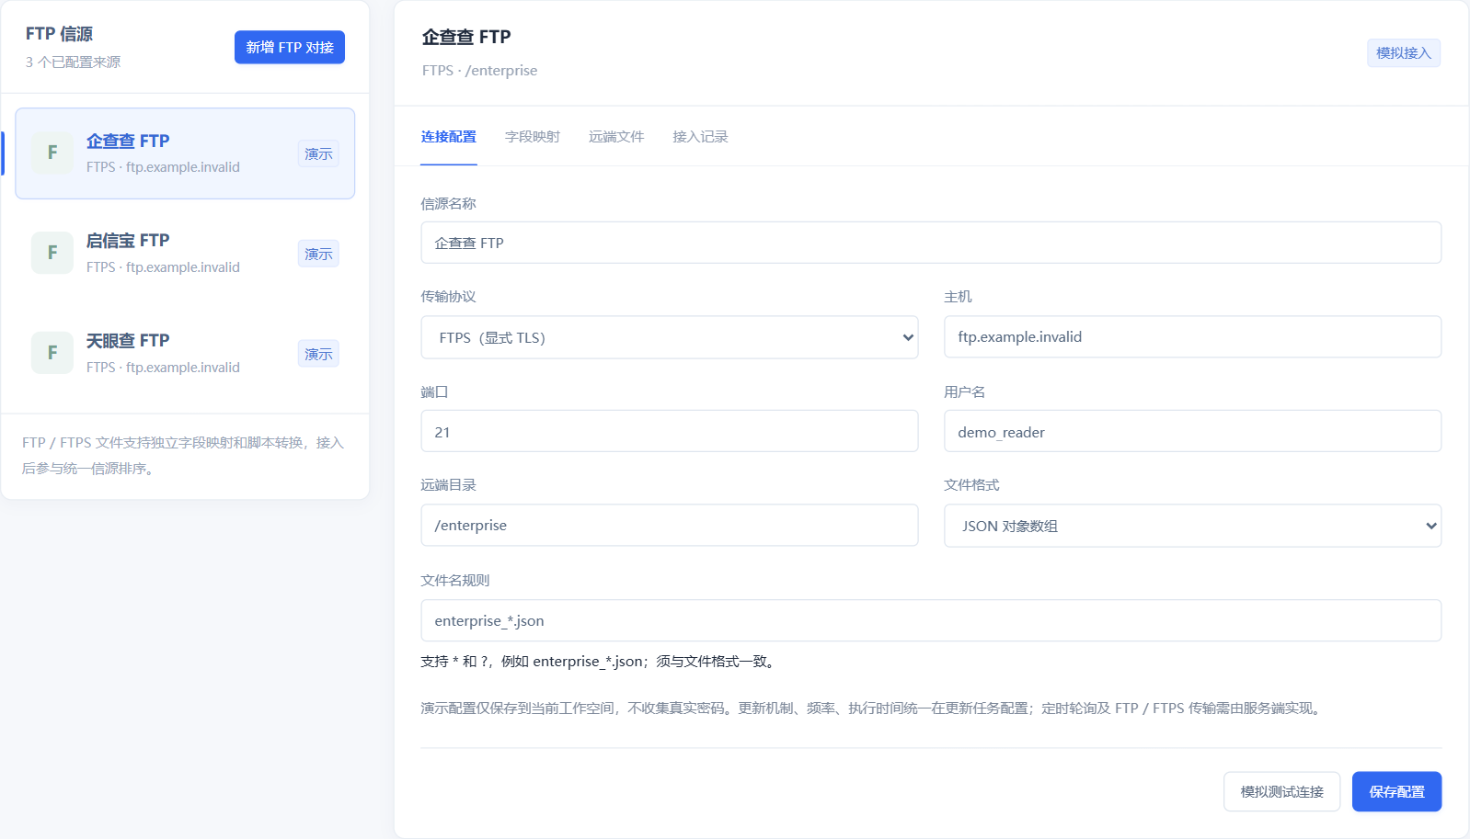
图 2 FTP信源与连接配置

FTP连接与文件约定
产品逻辑 每个信源独立配置协议、主机、端口、用户名、凭证引用、目录、文件名规则、格式和编码。连接信息与业务字段映射分开保存，凭证由服务端安全保管，日志不返回明文。
文件就绪 只处理符合目录、名称和格式规则的完整文件。应通过完成标记或原子改名确认就绪；未完成文件不得写入有效企业库。保留原文件定位、来源批次、内容摘要和处理状态。
交互逻辑 新增信源先填写基本信息并保存，连接校验返回可理解的原因；修改连接配置不改写历史接入记录。启停信源影响后续接入，历史候选与血缘按既定取值规则保留。
异常处理 账号无权限、目录不存在、编码错误、文件未就绪分别反馈。失败不形成成功回执，也不能推进文件检查点；允许修复配置后重试同一文件。
配置内容 | 校验与作用
信源名称与标识 | 名称便于识别；标识唯一且用于历史追踪
协议与连接 | 按FTP或FTPS配置，端口与连接方式一致
目录及文件规则 | 限制待处理文件范围，不以随机目录代替业务范围
格式与编码 | 解析前校验，错误记录关联原文件
就绪与幂等凭据 | 完成标记、文件摘要或厂商批次支持防重复处理

字段映射与加工绑定
功能介绍 FTP字段映射先选目标子表，再选该表标准字段；来源字段支持单值路径和集合路径。加工转换通过已发布脚本单独管理，在映射中绑定版本。
产品逻辑 切换目标子表清空原目标字段。下拉显示字段中文名、唯一标识和类型；中心维护字段可查看定义，不允许厂商覆盖。同一目标字段不可重复映射，必填与类型约束在接入前校验。
交互逻辑 按模块筛选或搜索定位映射，增删映射行，选择来源路径及加工脚本，再保存全部草稿。保存配置不重写历史数据，后续执行固定使用启动时的映射与脚本版本。
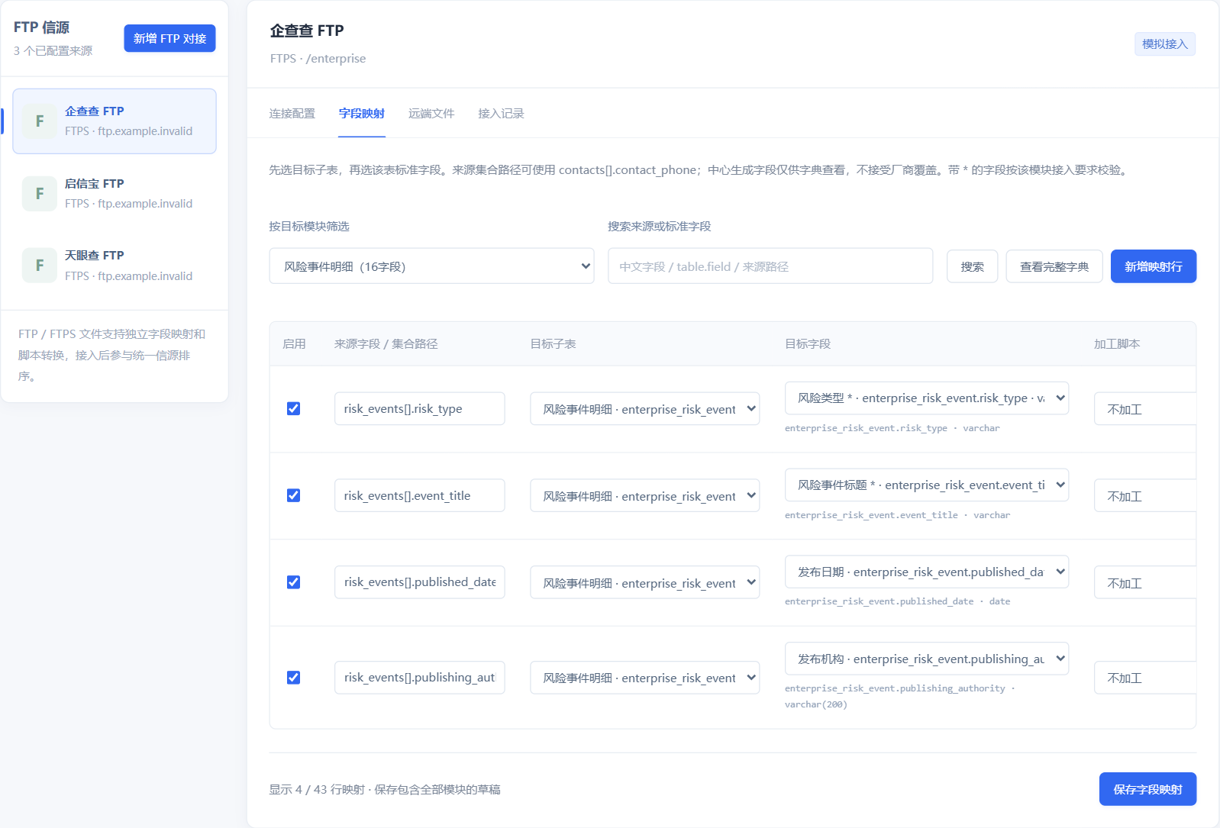
图 3 先选子表再选字段的映射关系

FTP文件接入与异常隔离
产品逻辑 远端文件列表展示文件名、来源时间、大小、处理状态及操作。预览读取结构和样本，校验信用代码、企业名称、字段类型及1:N集合；执行接入后才能写入来源候选和统一企业库。
接入顺序 确认就绪 → 保存原件和来源批次 → 解析 → 映射及脚本加工 → 企业识别与明细归一 → 字段候选融合 → 提交有效数据及回执。每个阶段保留处理版本和错误位置。
全量与增量 全量处理本次确认范围内的完整文件集合；增量根据来源更新凭据处理变化文件。重复文件、重复业务行及失败重试必须幂等。仅“文件未出现”不能推断企业删除或注销。
交互逻辑 预览中发现错误可返回修正映射；执行中防止重复点击。完成后显示新增、变化、未变、失败等计数，可从异常明细定位文件和原始行；部分成功应说明已提交范围。
关键验证点 同一文件重复接入不重复新增；一个坏业务行不污染其他有效行；同一企业不同年度保留独立明细；未知来源时间不伪装成更晚业务事实；失败或未完成的整体任务不推进检查点。

离线文件本地上传
功能介绍 展示已上传文件记录，包括信源名称、文件链接、上传时间、行数、处理状态和结果。用户按固定模板填报后上传，文件原件与处理记录关联保存。
功能价值 为非周期交换或人工补充的数据提供受控入口，便于回看由谁提供、哪份文件产生了企业资质、规模或产业链变化。
交互逻辑 下载模板 → 选择文件并填写信源名称 → 预览及校验 → 确认导入 → 查看记录及下载原件。该页不提供字段映射或脚本绑定，模板字段直接进入既定标准口径。
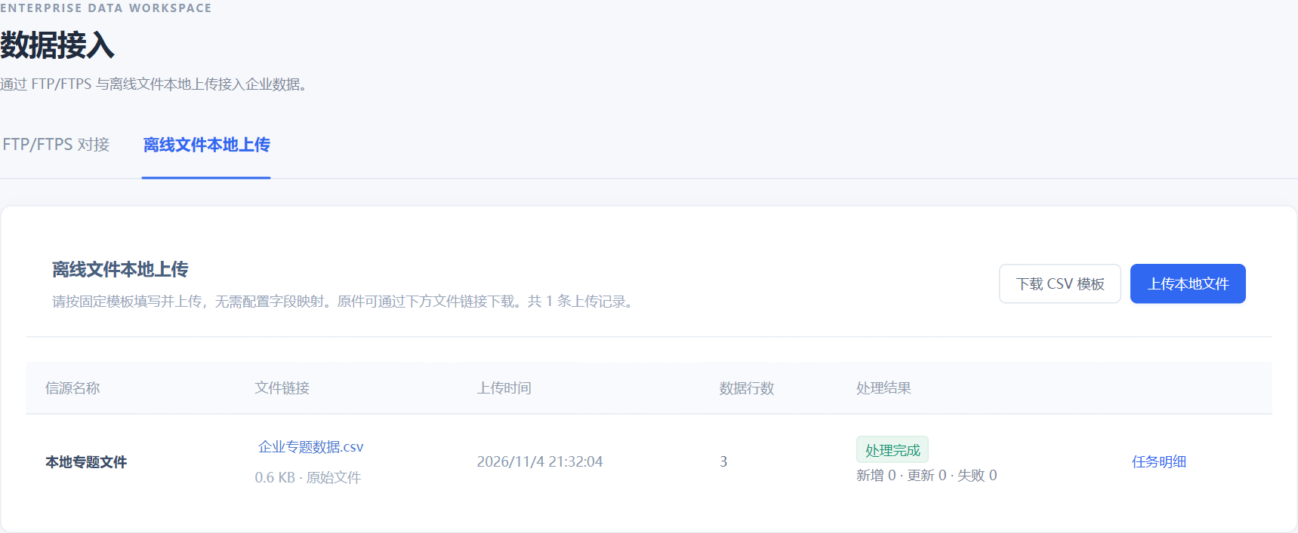
图 4 离线文件本地上传与原件记录

离线模板与导入反馈
产品逻辑 固定模板一行一家企业，必填企业全称和统一社会信用代码；按模板补充荣誉资质、企业规模、产业链节点及数据更新时间。采购字段目录不能作为企业明细导入。
预览规则 先核对表头、格式、必填、类型与企业身份，再允许确认导入。校验失败保留原行号和原因；空值不自动解释为删除，未经明确规则的未知标签不能并入已确认值。
交互逻辑 更换文件后旧预览失效，重新校验；确认按钮只针对当前文件和当前预览结果。导入完成后显示逐行状态；原件不可用时给出原因，不能留下无解释的失效链接。
关键验证点 模板缺列不能导入；重复上传保持业务幂等；修正错误后重试能定位原行；原件与上传记录一一关联；本地上传不出现在定时更新任务来源中。
模板列 | 要求
企业全称 | 必填，用于识别及核对
统一社会信用代码 | 必填，按规范化及主体校验规则处理
企业资质 | 按已确认荣誉资质集合填写
企业规模 | 采用统一规模字典，未知保持缺失
产业链节点 | 按统一节点定义填写，可为多值
数据更新时间 | 表达来源业务更新时间，未知不得用当前时间代替

4 脚本管理
功能介绍 独立维护日期、金额、多值拆分等字段转换脚本，支持新建、保存草稿、测试和发布版本。脚本不混入字段映射或任务参数中编辑。
功能价值 同一加工规则可复用并追溯版本；厂商字段或处理规则变化时，可以明确选择何时、以哪个版本影响后续数据。
产品逻辑 草稿允许修改和测试，已发布版本不可覆盖。基于已发布脚本另存新版本，测试通过后发布；新版本不会自动替换现有映射绑定。
交互逻辑 从目录新建或打开脚本，填写名称、说明和代码，输入测试值并查看返回值、类型或错误。修改代码后，旧测试结果标为失效，发布必须对应当前内容。
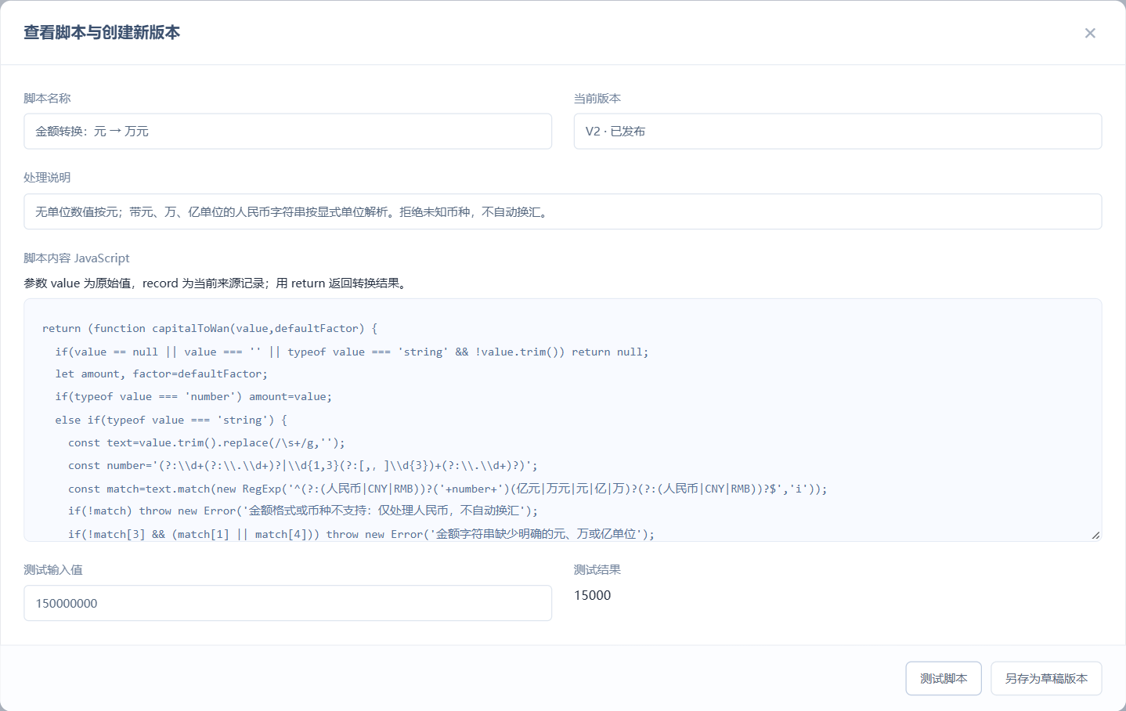
图 5 脚本测试与版本发布

脚本绑定与执行边界
产品逻辑 脚本以原始值、来源记录及受控上下文作为输入，同步返回可序列化的转换结果。日期标准化、金额单位换算和多值拆分必须显式表达，禁止隐式猜测币种或汇率。
执行隔离 加工代码受沙箱、超时、内存和输出大小约束，不得访问外网、文件、凭证或修改其他任务状态。运行异常按行记录，不覆盖已有正常企业版本。
版本生效 映射显式绑定已发布脚本版本；任务启动时冻结映射与脚本快照，执行途中发布新版本不影响已启动批次。存量数据重算由明确的更新任务触发。
交互逻辑 发布后提示可用于映射；切换映射脚本时显示所选版本。查看历史接入或字段来源时，仍能回溯当时使用的版本和原始输入。
关键验证点 草稿不能用于正式映射；发布旧测试内容应被阻止；新版本发布不悄悄重绑；超时脚本被终止且其余任务可继续；相同输入和版本重试返回相同标准结果。

5 信源排序
功能介绍 独立配置字段级第一、第二、第三、第四优先级，统一管理企查查FTP、启信宝FTP、天眼查FTP与离线文件来源的取值顺序。
功能价值 在多源存在差异时给出可解释的默认取值依据；某个字段高优先级来源缺失时，仍可从其他有效来源回退补齐。
交互逻辑 按模块及字段搜索，调整来源位置后保存并重新融合。某来源已在另一位置时自动交换，避免重复；保存包含其他模块既有规则，不因当前筛选而覆盖全部配置。
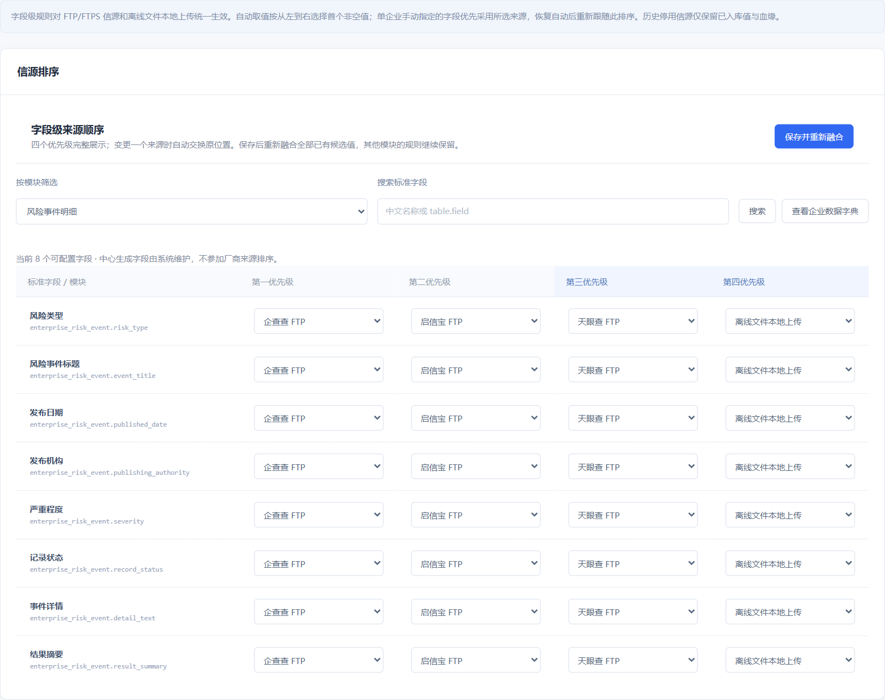
图 6 四级字段来源排序

字段融合的先后与边界
产品逻辑 先比较同一来源同一业务行的版本，只保留该来源较新的有效候选；再按字段排序取首个非空有效值。空字符串、空数组和纯空白属于空值；有效0、false不能当空值跳过。
明细约束 企业识别完成后，先确定可信业务行，再在同行内做字段融合。不同财年、不同专利申请号、不同风险事件之间不能借值；不同厂商数组序号相同不能证明是同一业务行。
版本保护 较晚采集时间不必然是较新的业务事实。来源时间缺失或业务身份不明时保留证据和缺失语义；存在不确定冲突的行按异常规则处理。
历史来源 停用来源不再新接入或新手动选择；已有值和血缘保留。自动融合优先可用来源，无有效值时按历史兼容规则回退，不把历史记录伪装成新增FTP来源。
情况 | 应有结果
第一来源有效 | 采用该候选，保留其余候选
第一来源为空 | 按顺序回退下一有效来源
两个来源值相同 | 仍分别保留各自证据，不合并来源
另一条明细有值 | 不借用到当前业务行
来源版本较旧 | 不覆盖该来源已有较新事实

单字段人工选源与恢复
功能介绍 从企业详情业务字段旁进入来源弹窗，比较当前企业、当前明细行、当前字段的候选值、来源路径和时间，选择可信来源或恢复自动取值。
产品逻辑 人工指定的是来源偏好，跟随该来源后续有效值，不冻结一段文本。指定来源为空或不可用时保留偏好并按自动规则回退；来源恢复后重新采用。恢复自动只清除当前作用域偏好。
交互逻辑 展示当前取值、人工标记及回退原因。关闭或返回企业档案后，恢复原企业、模块、滚动位置、记录和技术字段展开状态。中心维护字段只读，不提供厂商选源。
关键验证点 固定当前风险事件的发布机构不影响另一事件；来源后续更新跟随生效；空值回退仍保留人工意图；恢复自动使用最新信源排序；原始记录和全局排序不因人工操作被改写。
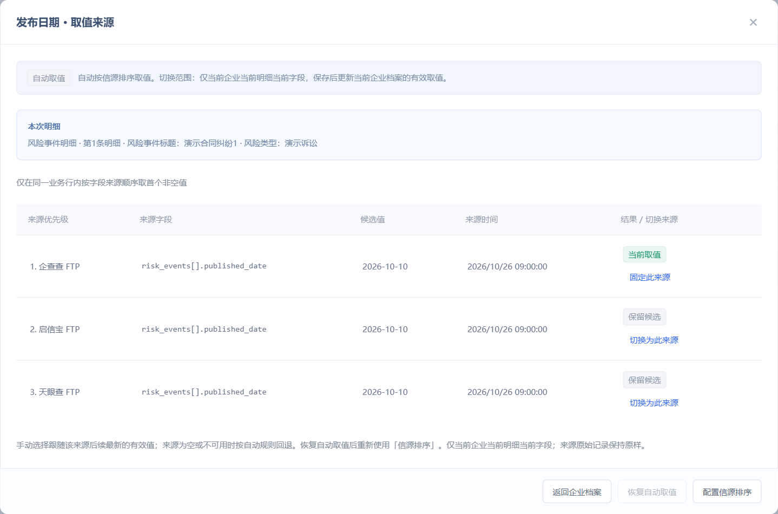
图 7 当前业务行的候选来源与人工选择

6 更新任务
功能介绍 模块分“任务配置”和“任务执行”两个页签。配置页新增、编辑、启停任务；执行页展示每次运行结果，任务定义与运行记录分别管理。
功能价值 将更新来源、方式、频率和执行时间统一管理，减少人工重复采集；通过运行记录确认数据变化、失败范围和恢复进度。
产品逻辑 任务选择一个有效FTP/FTPS信源，配置全量或增量、更新频率和北京时间执行点。离线文件本地上传通过人工导入执行，不作为定时来源。
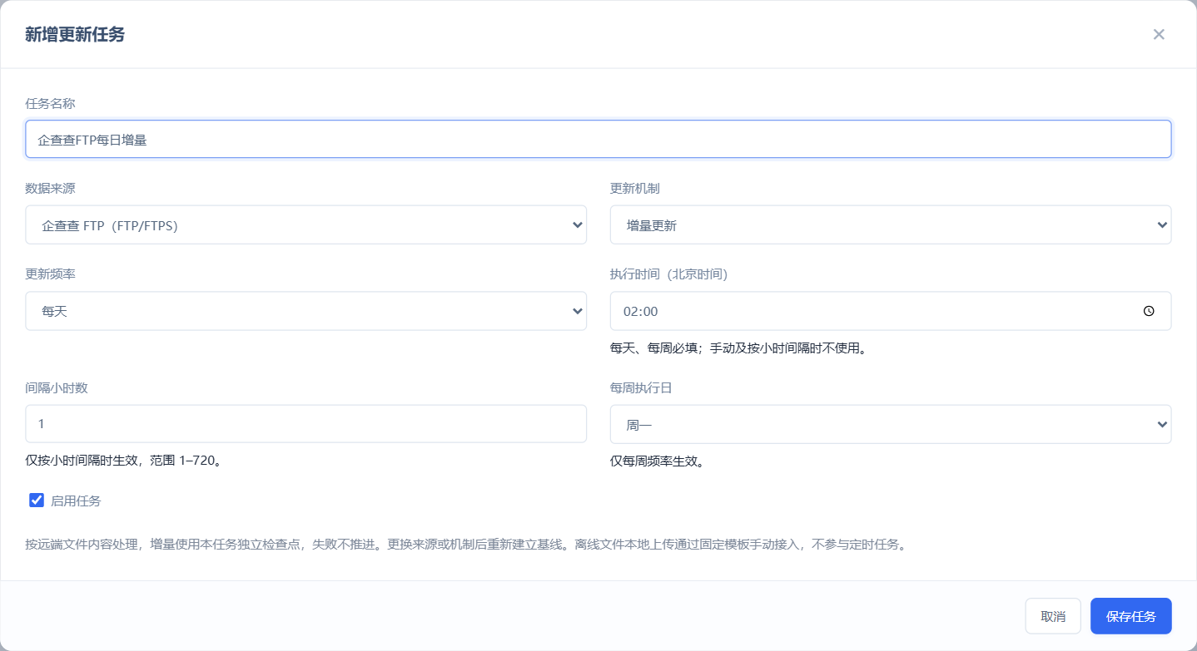
图 8 新增更新任务及执行时间配置

任务配置和计划执行
交互逻辑 新增任务填写名称，选择更新来源、更新方式、频率和时间点，校验后保存。执行时间随频率展示：手动无需时间；每天、每周等按已保存配置计算下一执行点。
产品逻辑 启用后纳入调度，暂停后不产生新的计划执行，历史日志仍保留。修改配置生成修订，运行任务固定使用启动时的来源、映射、脚本、方式和范围快照。
并发控制 同一任务不能重叠执行；同一来源的并发由统一锁或队列控制。重复点击“立即运行”或网络重试不能创建重复处理。任务运行不依赖页面一直打开。
错误反馈 时间点非法、来源停用或配置缺失应阻止提交并定位字段。暂停与恢复不等于重放历史全量，补数必须由明确执行方式发起。
参数 | 产品要求
任务名称 | 必填，可从运行记录识别业务用途
更新来源 | 一个有效FTP/FTPS信源
更新方式 | 全量或增量，决定读取及检查点规则
频率 | 手动或按支持的计划频率执行
时间点 | 按北京时间配置并明确展示下一次执行
启用状态 | 控制后续调度，不删除历史日志

任务执行结果与处理明细
功能介绍 执行页展示任务及来源、全量/增量、触发方式、开始和完成时间、状态及处理计数。点击明细可按阶段、文件、企业和原始行定位问题。
产品逻辑 新增、变化、未变和失败分别统计。来源候选变动与公开业务投影变动需区分，不能因中心刷新时间变化就认为下游业务内容发生变化。
交互逻辑 立即运行后显示执行中并防止重复提交；结束后进入对应记录。异常明细保留文件定位、错误字段、脚本版本和重试状态；无执行记录时展示明确空态。
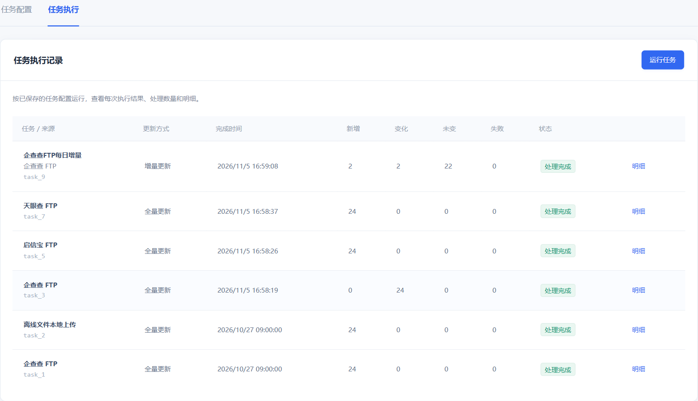
图 9 任务执行页签与运行记录

全量增量和失败恢复
全量规则 处理来源声明的完整数据范围并重新融合有效候选，保留来源归属和业务身份。某企业未出现在文件中不能直接解释为注销；明确删除、撤销或清空字段需遵循对应业务规则。
增量规则 依据来源文件、批次或更新时间凭据发现变化，维护独立检查点。相同时间多文件、同名重传和迟到文件需能区分，不能仅按文件名判断新旧。
提交规则 候选、有效值、计数及来源已处理标识在可提交边界内一致落地。整体失败不推进成功检查点；部分成功可保留已提交数据，但记录失败范围，重试仍幂等。
恢复规则 修复连接、映射或脚本后，从失败边界重试；不重复生成企业或业务行。执行中变更配置不污染当前批次，新的配置在后续明确执行中生效。
关键验证点 同批次重试计数和企业行数稳定；一个文件失败不能使整体被误标完成；失败前已成功部分与日志一致；更新后的企业档案和下游查询读取同一已提交结果；仅内部字段变化不凭空产生订阅业务变更。

7 数据存储
功能介绍 统一企业库列表提供关键词、地区及国民经济行业组合检索，末列为“操作”，通过“详情”进入连续企业档案。列表呈现常用业务字段，完整字段在详情查看。
功能价值 让运营先缩小企业范围，再核对明细和来源；查找、比较和人工来源调整在同一家企业的完整档案内完成。
交互逻辑 关键词、省市区及行业选择先保留草稿，点击搜索或在关键词框按Enter统一提交；重置清空全部条件。父地区或父行业变化清除下级，保留其他维度。列表不显示模块导航、字段统计、字典入口或页头“按条件筛选”按钮。
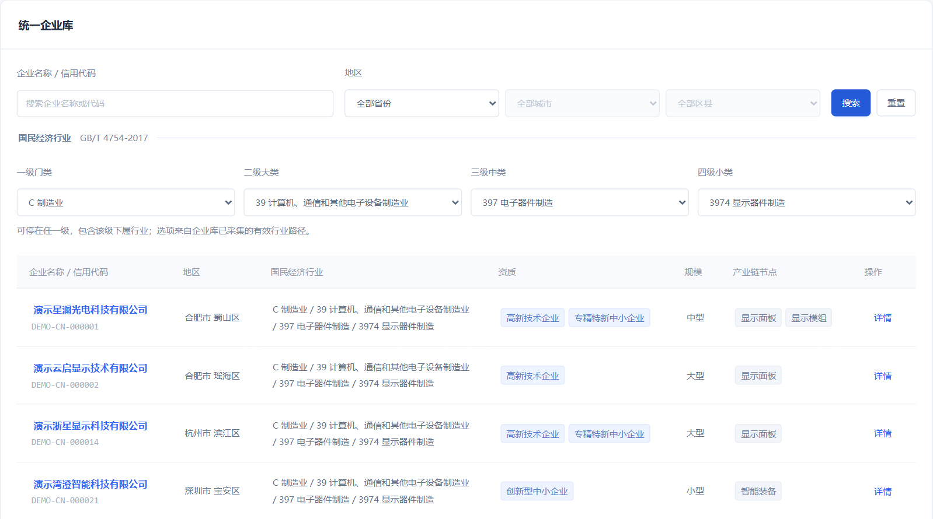
图 10 统一企业库列表与国民经济行业筛选

国民经济行业四级筛选
产品逻辑 使用GB/T 4754-2017及2019年第1号修改单的层级体系。每条行业路径带标准版本和编码；可停在任一级，选择上级包含其下属路径，选择小类仅匹配该小类。
目录范围 产品字典要求支持国家标准内完整的一至四级行业目录，按标准版本登记和维护。筛选候选来自已登记且有效的标准路径；未知或未登记代码不参与筛选，新增路径登记后生效。
路径约束 一级到四级必须是同一有效父子链；只按同一行业明细行的编码、名称和版本匹配，不跨行拼路径。无有效国标路径时显示未采集，不把“电子信息”“新能源”等主题标签直接转换成国标。
交互逻辑 下拉显示“代码 名称”。未选上级时下级禁用，修改上级清除下级。候选取完整企业库已采集的有效路径，不随当前检索结果缩小；省市区和国标行业均与关键词按AND生效。
关键验证点 一级、二级、三级和四级各自能筛选；选门类包含其下属有效小类；更换大类清空旧中类/小类；未知行业企业在不限时可见，选择已知行业时不误匹配；同名地区或行业编码不能跨版本、跨父链混用。
口径来源 国家统计局国民经济行业分类说明 https://www.stats.gov.cn/zs/tjws/tjbz/202301/t20230101_1903769.html 。标准目录及修改单共同用于校验版本与父子层级。
层级 | 名称 | 编码及匹配
一级 | 门类 | 字母代码，包含该门类下有效行业路径
二级 | 大类 | 两位代码，限定所属门类
三级 | 中类 | 三位代码，限定所属大类
四级 | 小类 | 四位代码，限定所属中类

企业详情的连续档案
功能介绍 详情保留企业摘要、左侧目录和十三个连续模块。打开默认从工商基本信息开始，点击目录定位对应章节，其他模块仍在同一档案中向下展示。
产品逻辑 1:N每条业务记录独立成卡，字段中文名在上、取值在下；默认网格展示业务字段，长文本占满并换行。中心维护字段按记录折叠，展开后仍可纵向阅读。
交互逻辑 点击企业名称或“详情”打开档案；无采集数据的模块保留标题、记录数、完整字段名称及空态，不生成虚构业务行。返回列表保留原已应用条件。
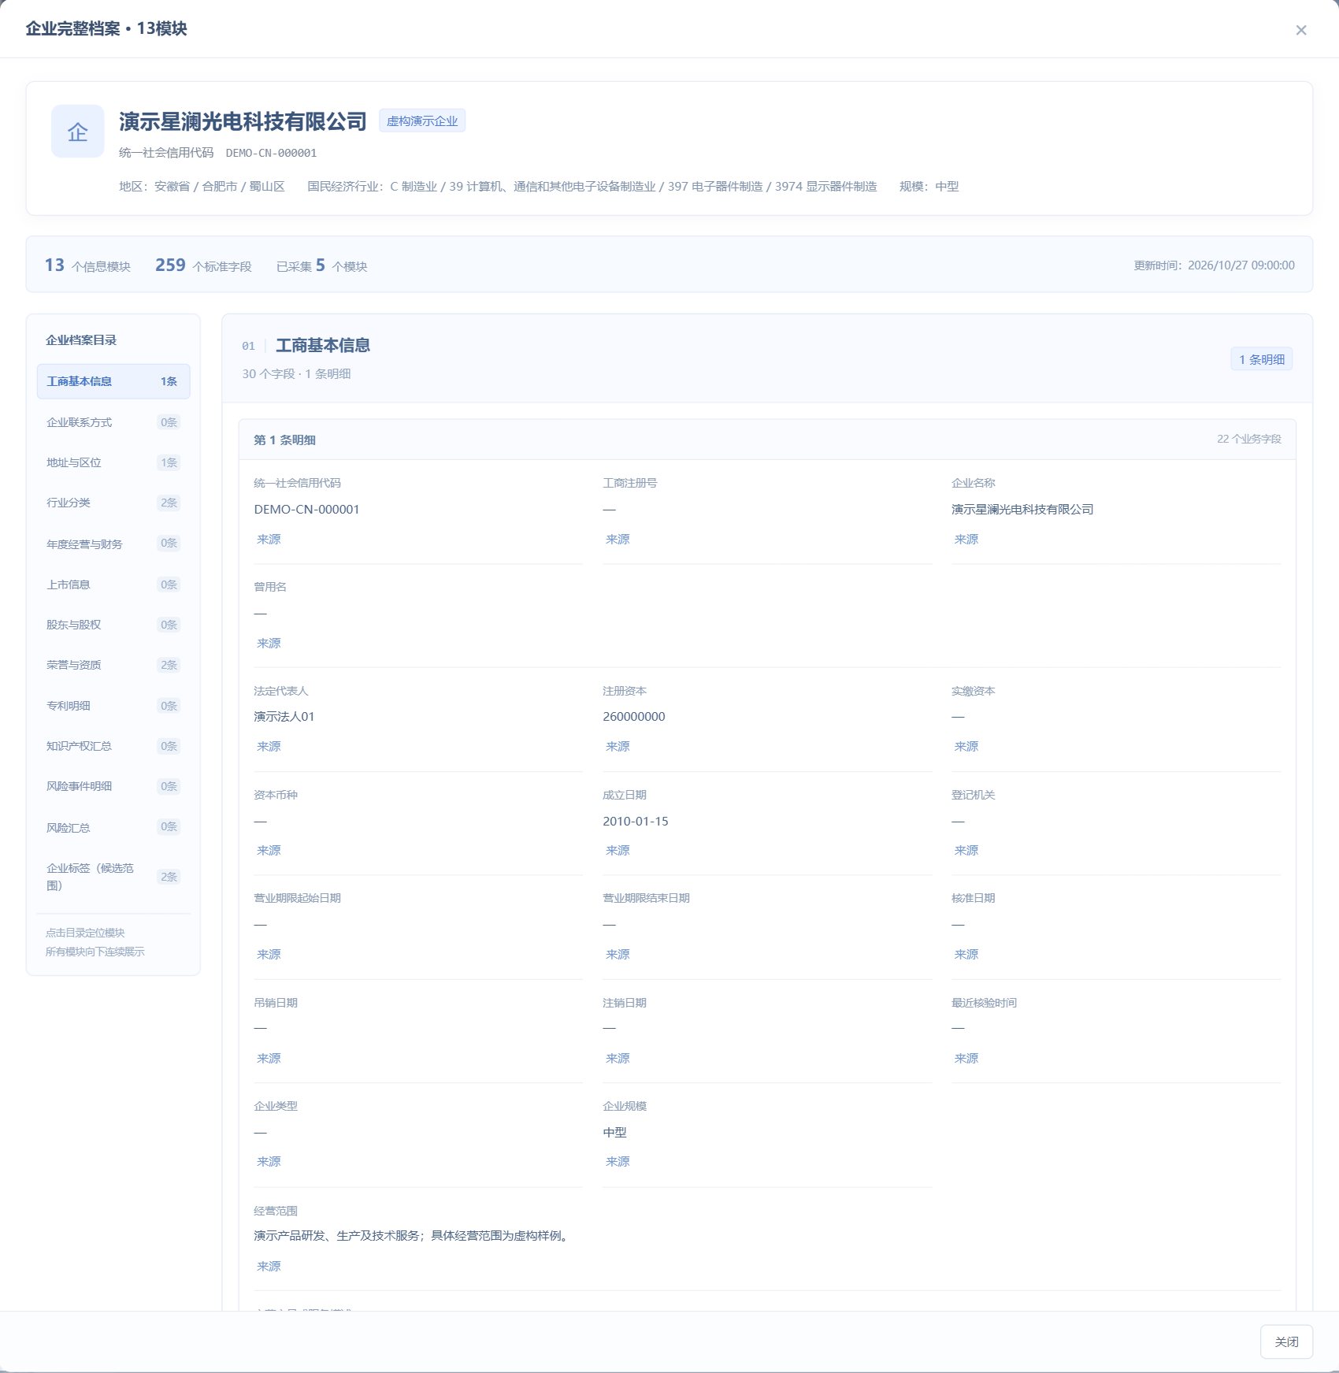
图 11 十三模块连续企业档案与目录定位

风险事件与来源核对
产品逻辑 风险事件新增发布日期和发布机构，两项均可为空。发布日期表达事件对外发布的业务日期，发布机构表达发布主体；它们分别区别于采集时间和数据接入厂商。
字段要求 发布日期为有效日期，按YYYY-MM-DD表达；发布机构最多200字符。缺失时保留未知，不用当前日期、采集时间或厂商名称补齐。
行内更新 两项属性随同一可信风险事件参与映射、四级排序、候选回退与人工选源。修改发布信息不改变既有事件行身份，不能把另一风险事件的发布机构借入。
关键验证点 两条事件的日期机构分别显示；非法日历日期或超长机构名定位原字段；人工指定只作用于当前行当前字段；未采集不能显示为“无风险”；修改此类内部属性不自动扩大现有下游公开字段。
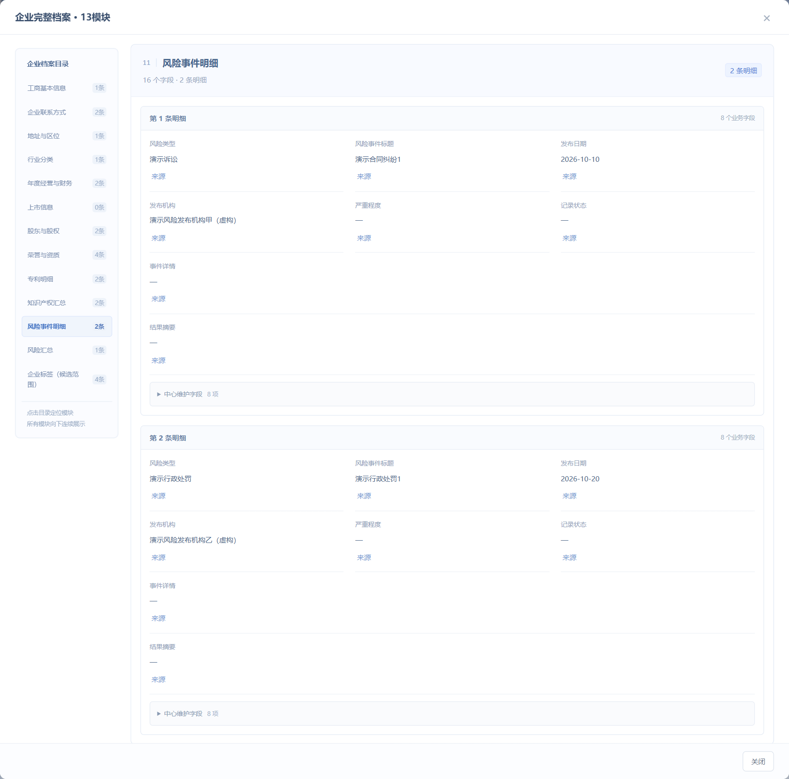
图 12 风险事件发布日期与发布机构

8 下游服务
功能介绍 下游服务首先展示“批量订阅推送”，第二页签为“标准API服务”。两类服务读取统一企业库已提交的授权公开投影，分别满足持续获取企业集合变化和按需查询。
功能价值 把内部企业数据组织成可配置、可发布、可停用并可追踪使用情况的服务，减少下游重复接入厂商和重复清洗。
服务状态 配置保存为草稿，校验后发布才可执行。修改已发布配置应明确回到草稿并形成新修订；暂停/停用保留历史记录。切换页签仅切换服务类型，不触发查询或推送。
服务 | 面向场景 | 核心交付
批量订阅推送 | 持续关注指定企业范围及其变化 | 按行业、地区、资质筛选，投递全量/增量
标准API服务 | 下游实时按条件筛选或定位单企业 | 企业批量筛选、单企业精准查询两类接口

批量订阅的配置与条件
功能介绍 新增订阅填写名称、说明、HTTPS接收地址、全量/增量方式和频率；按国民经济行业、注册地区和荣誉资质配置企业范围，预览后发布。
行业交互 按门类、大类、中类、小类选择并点击“添加行业条件”；可在任一级结束，添加多条完整路径并逐项移除。未添加的当前选择保存时应先提示添加或清空，避免丢失意图。
匹配规则 同一行业维度的多个路径按OR，地区多路径按OR，荣誉资质多值按OR；行业、地区、资质三个维度之间按AND。某维度为空表示不限，三个维度均空表示全部授权企业。
历史条件 原有主题行业条件只读保留，可显式移除；与新国标路径同属行业维度按OR匹配，不自动转换为国标。预览与投递使用同一条件逻辑、同一标准版本。
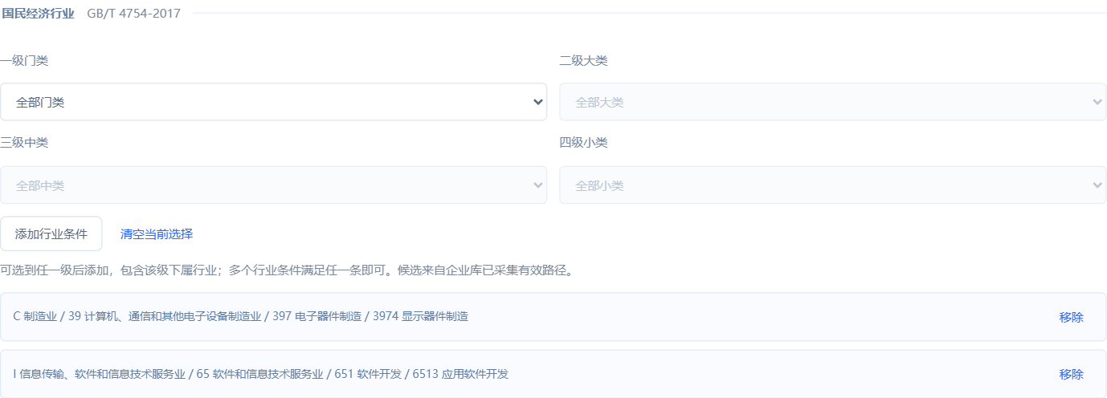
图 13 按国民经济行业层级配置批量订阅

订阅的全量与增量投递
产品逻辑 首次成功交付建立匹配企业的完整基线，后续增量产生新增/业务字段变化的upsert，以及移出订阅集合的remove。remove表达不再满足条件或不在授权集合，不等同于企业注销或物理删除。
交付范围 仅发送本服务公开字段。比较公开业务内容时排除中心刷新时间；公开业务内容未变化时不产生虚假的增量。修改条件生成新配置修订，重新发布后的首次成功按新条件建立基线。
交互逻辑 先预览匹配企业，再发布并触发推送；在投递记录查看时间、批次、方式、匹配/事件数、状态和尝试次数，点击进入对应批次明细。
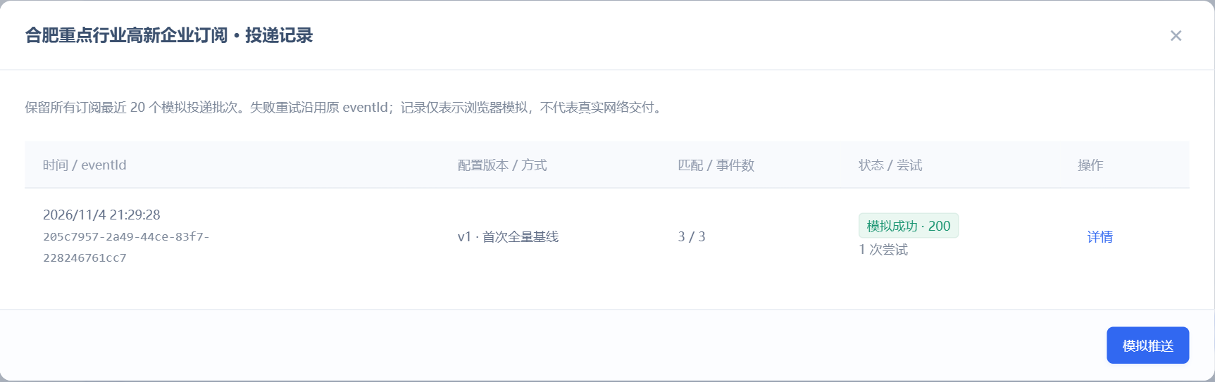
图 14 订阅投递记录与批次追踪

订阅失败重试与交付确认
产品逻辑 批次在生成时固定条件修订、数据版本、事件ID、业务载荷和待提交基线。接收确认成功后才推进成功游标；失败重试复用原事件和载荷，并追加尝试记录。
一致性要求 接收端按事件ID幂等处理。多分片交付须定义完整完成边界，未完成时不能把部分成功误报为整个批次成功；旧失败批次不得覆盖后续已成功基线。
交互逻辑 投递明细同时展示批次信息、请求内容、确认状态与尝试历史。可重试失败提供重试入口；暂停服务不再新发或重试，恢复发布后沿既定有效基线继续。
安全要求 Webhook仅允许受控HTTPS地址，密钥服务端托管。签名、时间戳与事件ID校验防重放；超时、退避、重试次数、日志保留和批次容量统一配置并可监测。
关键验证点 同条件预览与首次推送企业集合一致；无业务变化不产生增量；企业不再满足资质条件产生remove；接收失败不推进游标；相同事件重试不重复处理；暂停期间不新投递，配置修订后旧批次不混入新基线。

标准API接口目录与发布
功能介绍 接口目录展示服务名称、方法及路径、版本、发布状态、最近发布时间、近24小时调用次数和操作入口。支持配置、接口文档、发布/停用、在线调试和调用明细。
产品逻辑 基础能力包括企业批量筛选和单企业精准查询，可基于任一能力新增不同服务标识的接口。发布复用统一企业库，不复制独立企业数据；只有已发布接口接受新请求。
交互逻辑 进入标准API页签找到服务，核对契约后发布；点击调用次数查看该接口记录，不再单独放置“最近调试调用”模块。停用后新调用应明确失败，不能返回空数据冒充成功。
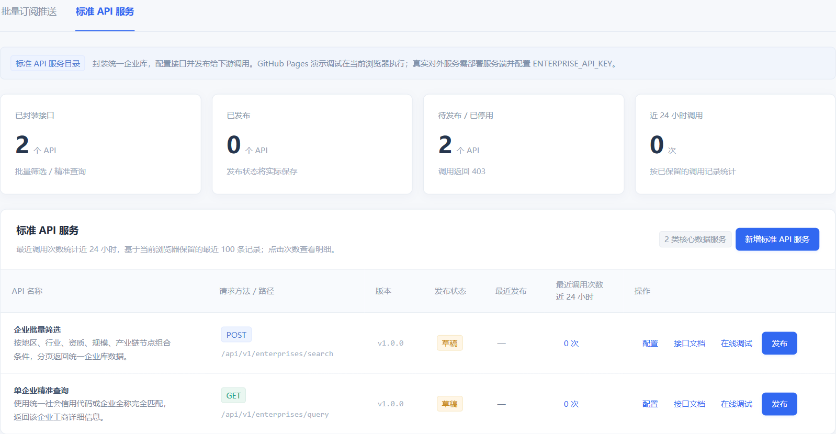
图 15 标准API服务与调用次数

新增接口与版本生效
产品逻辑 新增接口填写服务名称、唯一服务标识、服务类型、语义版本及描述，保存为草稿。服务类型决定查询方式和标准参数；标识确定独立路径，创建后不以改名更换服务身份。
配置要求 名称1–60字符、描述1–500字符；标识以小写字母开头，可含数字与短横线，须唯一；版本采用major.minor.patch。生成方法、路径和鉴权方式供查看，避免任意配置与执行行为不一致。
状态逻辑 保存修改生成不可变配置修订并回到草稿，重新发布后才重新接受调用；语义版本用于业务兼容说明，配置修订用于定位真实执行配置。调用日志同时保留两者，历史记录不随改名重写。
交互逻辑 点击新增，填表并创建；取消不产生配置；错误提示定位字段，保存失败保留输入。发布校验权限与契约，停用操作及时刷新状态，正在执行的请求使用启动时冻结的配置完成。
关键验证点 重复标识被阻止；可新增两个不同标识的同类接口；草稿和停用不能查询；编辑已发布接口不会继续以旧状态接受新请求；版本和配置修订可在历史调用中核对。

国民经济行业查询契约
批量筛选 地区、国民经济行业、荣誉资质、规模、产业链节点和关键词按接口约定组合。国标行业通过带standardVersion的industryPath提交，codes为从门类开始的1–4级完整编码链。
请求示例 industryPath={"standardVersion":"GB/T 4754-2017","codes":["C","39","397","3974"]}，表示制造业下的显示器件制造；仅筛选门类时codes为["C"]。
层级规则 选择一级、二级或三级匹配该节点及下属路径，四级匹配对应小类；父子关系和版本不合法应返回参数错误。匹配只取同一有效行业明细行，不从多行拼出符合条件的路径。
兼容规则 旧industry参数仍按既有主题行业文本语义处理，不自动升级为国标；新调用使用industryPath。新增筛选能力不会把13表259物理字段自动加入响应。
交互逻辑 接口文档清楚说明层级与标准版本，在线调试提供结构化示例；调试和正式调用执行同一条件规则，错误时展示可定位的字段与原因。
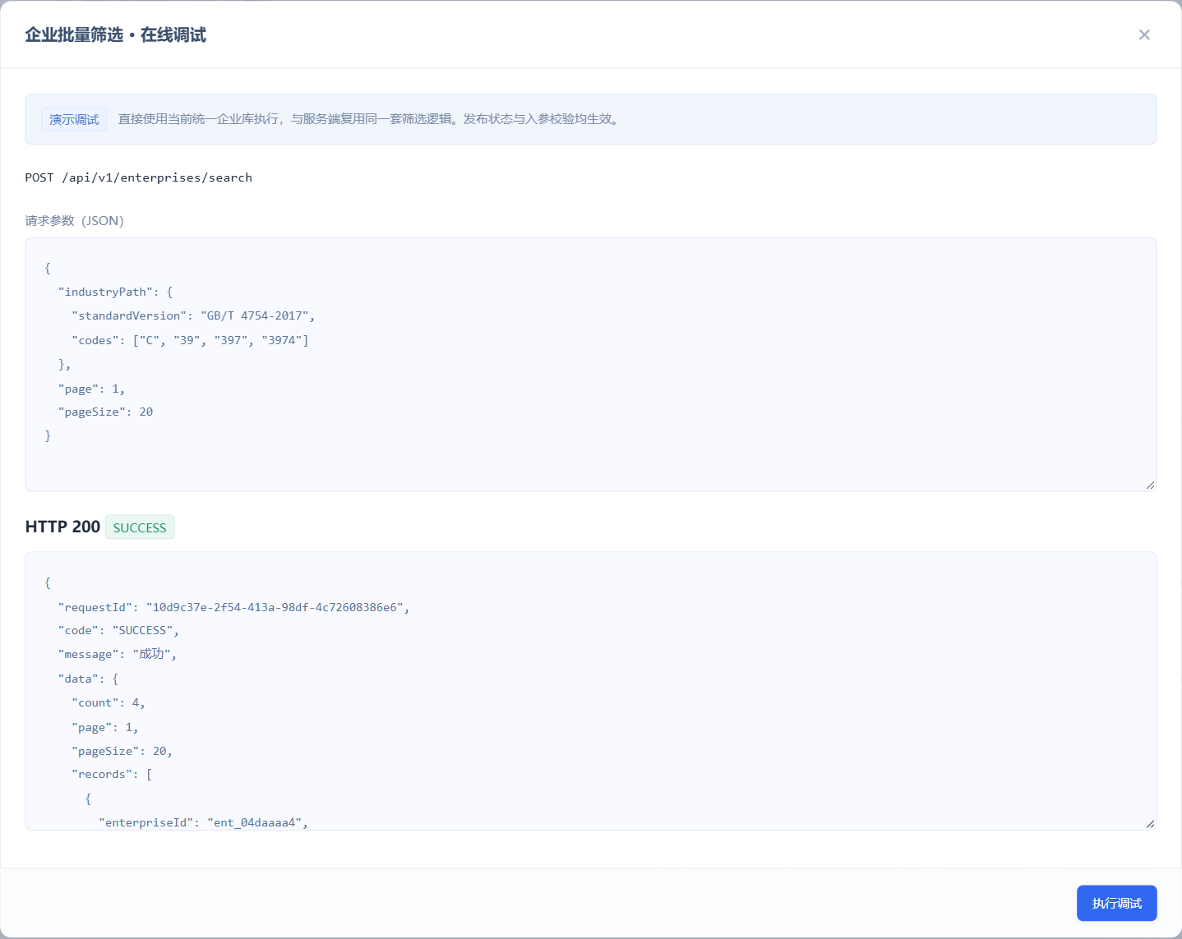
图 16 标准API的国民经济行业路径参数

查询返回与调用记录
精准查询 按照统一社会信用代码或企业全称完全匹配一家企业。局部名称用于批量筛选，不应在精准查询中任取近似结果；无匹配返回明确未找到，同名多主体应返回可识别冲突。
公开范围 现有响应保留企业ID、旧15项业务投影和中心数据更新时间。旧15项为企业全称、信用代码、法定代表人、经营状态、成立日期、注册资本、注册省/市/区、行业、经营范围、注册地址、资质、规模、产业链节点。风险发布信息及其他物理字段不自动外发。
分页与权限 批量接口返回本页数据及实际总数，越过末页返回空数组。调用方权限、数据和字段范围在服务端逐次校验；不得借新增serviceId、字段参数或分页跨越授权范围。
调用记录 近24小时次数与打开后的明细使用同一统计口径，成功和失败均可追踪。日志包含请求ID、接口/配置版本、时间、结果、耗时及错误摘要，密钥和敏感载荷按策略脱敏。
关键验证点 相同企业在批筛、精准查询和订阅中的公开值一致；未发布或无权限调用被拒绝；修改内部风险日期不增加公开字段；零结果与调用失败可区分；调用次数可追到具体记录。
基础能力 | 方法与路径
企业批量筛选 | POST /api/v1/enterprises/search
单企业精准查询 | GET /api/v1/enterprises/query
新增独立服务 | /api/v1/services/{serviceId}；方法由服务类型确定

9 统一规则与端到端验证
一致性 原件、候选、标准值、人工偏好与对外投影分层管理。有效数据提交、来源已处理标识和运行计数保持一致；并发冲突不静默覆盖，页面提示加载最新版本并重新确认。
更新闭环 选择一个FTP信源保存字段映射，绑定已发布脚本并接入企业；核对企业身份和独立明细行；调整来源排序并验证空值回退；新建增量任务执行更新；在详情、标准API和订阅中核对同一已提交结果。
国标闭环 对同一企业的有效行业行保存标准版本与1–4级编码；按各级筛选并核对上级覆盖；用同样路径配置订阅及API，三处企业集合在相同其他条件下应一致。未知路径保留未知，非法父链不得匹配。
人工闭环 在当前业务行固定来源后接入该来源的新值，核对偏好跟随；使该来源为空，核对回退和原因；恢复自动，确认重新按最新排序；另一企业、另一明细和原始记录均保持各自边界。
异常闭环 坏文件、脚本失败、重复提交和Webhook失败均能定位并恢复。失败不得被显示为零数据，重试不得重复新增或跳过尚未确认的检查点。

运行保障与权限要求
权限与审计 按角色控制配置、发布、执行、下载和人工选源。界面权限与接口权限一致；记录操作者、对象、前后版本、时间和结果，人工来源另记企业、业务行、字段及原新信源。
敏感配置 FTP凭证、API密钥及订阅签名密钥由服务端安全保管，配置页仅显示脱敏引用；错误、日志、导出及下游响应不包含明文密钥。原件下载和数据服务均校验对应授权。
持久化与恢复 配置、任务快照、检查点、企业有效值、来源证据、调用和投递记录持久保存；任务和订阅调度独立于前端页面。异常恢复、备份恢复和版本回滚不得丢失来源关系或覆盖后续成功状态。
容量与可观测性 任务并发、分页、文件大小、脚本资源、投递分片、超时重试及日志保留采用可配置上限，并以实际数据规模压测。监测处理延迟、失败率、积压、接口耗时与投递确认，超过约定阈值触发告警。
交互一致性 提交中防重复，取消不写入，成功给出结果，失败保留可修正输入。空列表、未采集模块、读取失败和权限不足使用不同状态；中文长字段及窄屏布局可读，关键字段和操作不被截断。
交付准则 七菜单关键流程和本章闭环通过；所有标准字段与行业路径口径一致；原型、文档、服务契约和已发布版本相符，关键异常可以定位、解释并恢复。

